МИНИСТЕРСТВО НАУКИ И ВЫСШЕГО ОБРАЗОВАНИЯ РОССИЙСКОЙ ФЕДЕРАЦИИ

Федеральное государственное автономное образовательное учреждение высшего образования

«Южно-Уральский государственный университет» (национальный исследовательский университет) Высшая школа экономики и управления

Кафедра «Информационные технологии в экономике»

**Разработка «Справочно-аналитическая база атрибутивных данных информационных моделей объектов архитектурно-строительного проектирования» для ООО ПБСК «СМАЛЬТА»**

ВЫПУСКНАЯ КВАЛИФИКАЦИОННАЯ РАБОТА ЮУрГУ

– 09.03.03.2023.___.ВКР

Руководитель, ст. преп.

/С. Ю. Нестеренко/

« » 2023 г.

Автор,

студент группы ЭУ- 411

/Л.В. Ефремов/

« » 2023 г.

Нормоконтролер,

//

« » 2023 г.

Челябинск, 2023

**АННОТАЦИЯ**

Ефремов Л. В. Разработка справочно-аналитического программного обеспечения для ООО ПБСК «СМАЛЬТА» – Челябинск: ЮУрГУ, ЭУ-411, 2023. – 00 стр., 00 рис., 00 табл., библиограф. список – 00 наим., 00 прил.

Выпускная квалификационная работа

Оглавление

ВВЕДЕНИЕ 4

1. ПОСТАНОВКА ЗАДАЧИ 5

1.1 Описание предметной области 5

1.2 Описание задачи 6

1.3 Описание существующих систем 8

Вывод по первому разделу 9

2. ПРОЕКТИРОВАНИЕ ПРИЛОЖЕНИЯ 11

2.1 Анализ средств разработки 11

2.2 Построение DFD – диаграмм 17

3.2.1 Контекстная диаграмма 17

3.2.2 Диаграммы декомпозиции 23

2.3 Таблицы базы данных 25

Вывод по второму разделу 36

3. РЕАЛИЗАЦИЯ ПРОГРАМНОГО ОБЕСПЕЧЕНИЯ 37

3.1 Серверная часть. Реализация базы данных. 37

3.2 Пользовательский интерфейс 37

Вывод по третьему разделу 37

ЗАКЛЮЧЕНИЕ 38

БИБЛИОГРАФИЧЕСКИЙ СПИСОК 39

# ВВЕДЕНИЕ

С каждым годом информационные технологии расширяются спектр своих г возможностей. Благодаря данному росту технической мощи появляется возможность не просто облегчать работу человеку, но и выполнять то, что без технологий было бы невозможно, а именно автоматизацию процессов на крупных производствах.

Разработчики стараются производить типовые решения, рассчитанные на применения в большем числе предприятий, расположенных по всей территории Российской Федерации. Ориентируясь на типовыми решения, компании забывают о необходимости разработки нетиповых программ, для конкретных организаций.

Рано или поздно, каждое узконаправленное производство должно проходить процесс автоматизации, который позволит ускорить и облегчить работу своих сотрудников. Узкая специализированность предприятия во многом влияет на процесс автоматизации и количество затраченного времени на это, так как в основном готовые типовые решение, предлагаемые рынком, в большинстве случаев не удовлетворяют потребности заказчика.

Главной проблемой узкоспециализованных компаний является необходимость в разработке уникальной, порой специфической, программы, удовлетворяющей потребности только данной фирмы. В такой ситуации стоимость разработки может быть несколько завышенной. С этой проблемой сталкиваются строительные бюро, чья основная работа проходить в сертифицированном программном комплексе, а все вспомогательные и второстепенные обязанности сотрудники вынуждены выполнять вручную из раза в раз. Именно этот процесс будет автоматизировать в ходе дипломной работы для одной из таких организаций.

# ПОСТАНОВКА ЗАДАЧИ

## Описание предметной области

Организация ООО Проектное Бюро Сейсмостойких Конструкций «СМАЛЬТА» (далее ООО ПБСК «СМАЛЬТА») является один из таких узкоспециализированных фирм и занимается архитектурно-строительным проектированием.

Основное направление работы компании ООО ПБСК «СМАЛЬТА» - это разработка проектов сейсмических конструкций, устойчивых к природным катаклизмам. Данная сфера деятельности довольно популярна в областях сейсмических воздействий, характеризующиеся:

* сотрясениями земной поверхности;
* потерей несущей способности грунта;
* волнами цунами.

Основная работа компании начинается, когда заказчик заключил договор на разработку проекта, обговорив свои пожелания и согласовав с компанией стоимость работ. С того момента главный инженер подготавливает документацию по проекту для специалистов по планировке.

Работа специалистов выполняется в несколько этапов:

1 этап. Архитекторы разрабатывают архитектурно-строительное решение. Результатом работы архитектора является планировочное решение.

2 этап. Получив решение, инженера-конструкторы осуществляют расчет несущих способностей каркаса, разрабатывают конструктивные решение и составляют расчетные обоснования по ним.

3 этап. Специалисты систем инженерного обеспечения (водоснабжение, водоотведение, электроснабжения, отопление и вентиляция) выполняют итоговые расчеты.

После прохождения 3-х этапов работы разработка документации считается завершенной и передается для дальнейшей работы.

Проблемой данного механизма, требующей решения, считаются нецентрализованные действия, которые сотрудники организации выполняют изо дня в день, а именно:

1. Хранение данных. Детализованная информация по каждому из разработанных проектов хранится в отдельном файле Word, а смета в файле Excel. Использование только этого метода хранения информации считается небезопасным, т. к. файл в процессе передачи от специалиста к специалисту может затеряться, а резервной копии не будет под рукой. В таком случае на восстановление может уйти достаточно времени.
2. Просмотр данных. Данные хранятся в разных файлах, поэтому главный инженер не в силах из одного места просмотреть информацию по различным по старым проектам и провести анализ.
3. Составление отчетности. Процесс осуществляется в ручном формате, т. к. нет централизованной базы, управляемой программным обеспечением, нет возможности автоматически генерировать файлы c характеристика (Word) и сметой (Excel) и также быстро восстанавливать при потере.

Отсутствие единого, пополняемого хранилища данных и приложения, позволяющего просматривать, вносить правки и мгновенно формировать новую отчетность, тормозит работу сотрудников ООО ПБСК «СМАЛЬТА».

Для автоматизации работы и решения данной проблемы ответственное лицо строительного бюро назначило задачу, требующую реализации.

## Описание задачи

Необходима разработать программное обеспечение прикладного назначения: «Справочно-аналитическая база атрибутивных данных информационных моделей объектов архитектурно-строительного проектирования», на основе проектов, реализованных ООО ПБСК «СМАЛЬТА».

Основные задачи:

* Систематизация атрибутивных свойств информационного массива данных этапа проектирования жизненного цикла проектов, реализованных «ПБСК СМАЛЬТА» объектов строительства, прошедших государственную экспертизу, апробированных при строительстве, эксплуатации и подтвердившие, требуемые функциональные проектные характеристики зданий и сооружений.
* Автоматизация трудоемкой аналитической работы, связанной с поиском информации показателей проекта в «статичных», стандартных архивах проектов, хранимых в виде разнородных документов на бумажных носителях и в виде цифровых документов в формате: *.doc; *.pdf; *.dwg; *.xlsx и т.д.

Реализация программного обеспечения позволит оптимизировать работу, с имеющейся справочной информацией по комплексу показателей, характеризующих каждый проект.

Вторым функциональным назначением, разрабатываемой программы, являются аналитические возможности, позволяющие выполнять статистические и прогнозные расчеты показателей при планировании нового проекта, на основе статистики имеющейся в информационной базе. Возможность пополнения информационной базы повысит качество прогнозируемых показателей.

В целом программа позволит исключить непродуктивные трудозатраты на «ручной» анализ архивной информации по старым проектам для выполнения подготовительных вычислений по энергопотреблению, по затратам тепла, воды, водоотведению и трудозатраты на разработку разделов из состава планируемого проекта.

По каждому объекту будет храниться следующая информацию:

1. Функциональные показатели (геометрические габариты, площади, объемы, материалы и т.д.);
2. Финансово-экономические показатели (в т.ч. сметы, калькуляции и т.д.);
3. Ресурсные показатели (материалы, оборудование, трудоемкость и т.д.);
4. Климатическая область применения объектов;
5. Инженерно-геологические условия объектов;
6. Особые условия (учет сейсмичности, геофизических явлений, транспортно-логистических условий, наличие или отсутствие аварийной устойчивости (живучести) объектов и д.р.);
7. Использованное программное обеспечение.

Пожелания заказчика по интерфейсу и функционалу программного обеспечения:

* Интересный, не загромождённый дизайн;
* Понятный и доступный интерфейс, с всплывающими подсказками по функционалу.

Цель создания пополняемой информационно-аналитической базы - повышение производительности инженерного и экономического анализа аналогов во время подготовки к разработке новых проектов.

Итоговый документ системы – это текстовый документ (.docx, .xlsx) в виде пояснительной записки, характеризующий проект.

## Описание существующих систем

**Надстройка FillDocuments для MS Excel**

Надстройка FillDocuments предназначена для заполнения большого количества документов данными из Excel по нажатию одной кнопки.

Для работы программы требуется таблица Excel с информацией для подстановки и папка с шаблонными документами. В качестве заготовок можно использовать файлы Word и Excel.

Результатом работы надстройки будет заполненный файл-шаблон исходного формата или PDF.

Особенности данной программы:

* Возможность настройки любых шаблонов, количество которых неограниченно. В качестве шаблонов могут быть файлы Word и Excel, а также текстовые документы;
* Возможность подстановки таблиц, картинок (фото, печати, подписи);
* Формирование красочных HTML-писем и рассылка почты;
* Дополнительной функцией по обработке данных считается склонение фамилий, дат, сумм прописью.

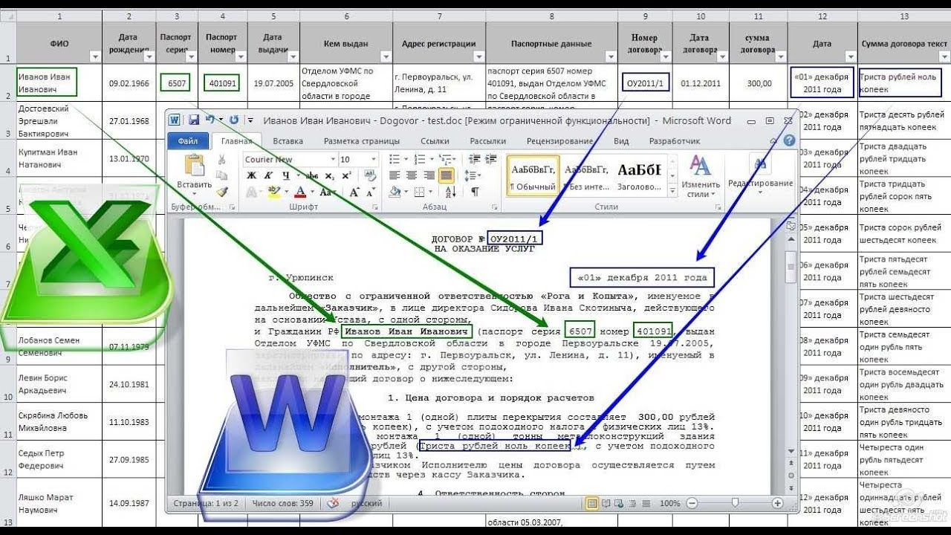

Рисунок 1 – Пример заполнения документа при помощи надстройки FillDocuments

Недостатки:

* Ограниченный функционал;
* Отсутствие единой базы для хранения данных.

ТУТ БУДУТ РАССМОТРЕНЫ ЕЩЕ СИСТЕМЫ

## Вывод по первому разделу

Результатами работы по первому разделу является ознакомление с предметной областью и задачей, выявление цели создания программного обеспечение и определение требований к хранимой информации.

В ходе анализа существующих систем не было найдено существующего решения, удовлетворяющего требованиям поставленной задачи, а настройка FillDocuments не автоматизирует работу сотрудников ООО ПБСК «СМАЛЬТА». Результат исследований подтвердил необходимость разработки единственной в своем роде программной системы для решения узконаправленных задач компании.

# ПРОЕКТИРОВАНИЕ ПРИЛОЖЕНИЯ

## Анализ средств разработки

Перед началом проектирования системы необходимо рассмотреть варианты реализации представленных требований. В связи с узконаправленной спецификой компании осуществить задачу, поставленную доверенным лицом ООО ПБСК «СМАЛЬТА», можно одним из следующих способов:

1. Приобрести надстройку для MS Excel;
2. Разработать конфигурацию на базе 1С, удовлетворяющую индивидуальные потребности компании;
3. Разработать программное обеспечение в среде Visual Studio на базе Windows Forms или Windows Presentation Foundation;
4. Разработать десктопное приложение на базе JavaScript-фреймворков.

**Конфигурация на базе платформы 1С: Предприятие 8**

«1С:Предприятие» - это универсальная платформа, на которой базируется любая конфигурация «1С». Данная платформа позволяет создавать и запустить систему «1С». Без нее будет невозможно работать в программе.

Созданные конфигурации могут подразделяться на типовые, отраслевые и специализированные (нетиповые), то есть выполненные на заказ.

Достоинствами типовых конфигураций:

* Универсальность. Возможность установки и использования в любом формате бизнеса, настроив под потребности компании;
* Автоматизация обновлений программы без помощи программиста;
* Синхронизация с сайтами и другими продуктами «1С»;
* Широкий арсенал функций;
* Ведение учета в различных сферах деятельности.

Недостатки типовых конфигураций:

* Отсутствие индивидуального комплекса инструментов;
* Перегруженность, обусловленная широким функционалом.

Нетиповые конфигурации в основном создаются на заказ для работы в узкоспециализированных компаниях. Главным и решающим отличием от типовых считается метод обновления версий: в нетиповых системах изменения следует вносит точечно. В данных программных обеспечений также есть свои плюсы и минусы.

Достоинства нетиповых конфигураций:

* Специализированность. Сотрудники, использующие этот тип системы, имеют возможность в процессе выполнения работы применять специально разработанные инструменты, «заточенные» на выполнение узкоспециализированных задач;
* Простота. Они не требуют сложных настроек и просты в использовании.
* Производительность. Работа выполняется намного быстрее, так как количество объектов и их взаимосвязей меньше.

Недостатки нетиповых конфигураций:

* Конфигурации не проходят специальные тестирования специалистами «1С»;
* Неавтоматизированный процесс обновления.

Основными достоинствами как типовых, так и нетиповых считаются:

* Индивидуальная настройка интерфейса форм под каждого сотрудника (управление видимостью и порядком колонок);
* Возможность хранения изображений и документов;
* Ускоренный массовый ввод благодаря возможности выбора данных из справочников;
* Настройки отчетности (отбор и сортировка), возможность отображения в виде таблиц и диаграмм (гистограмм).

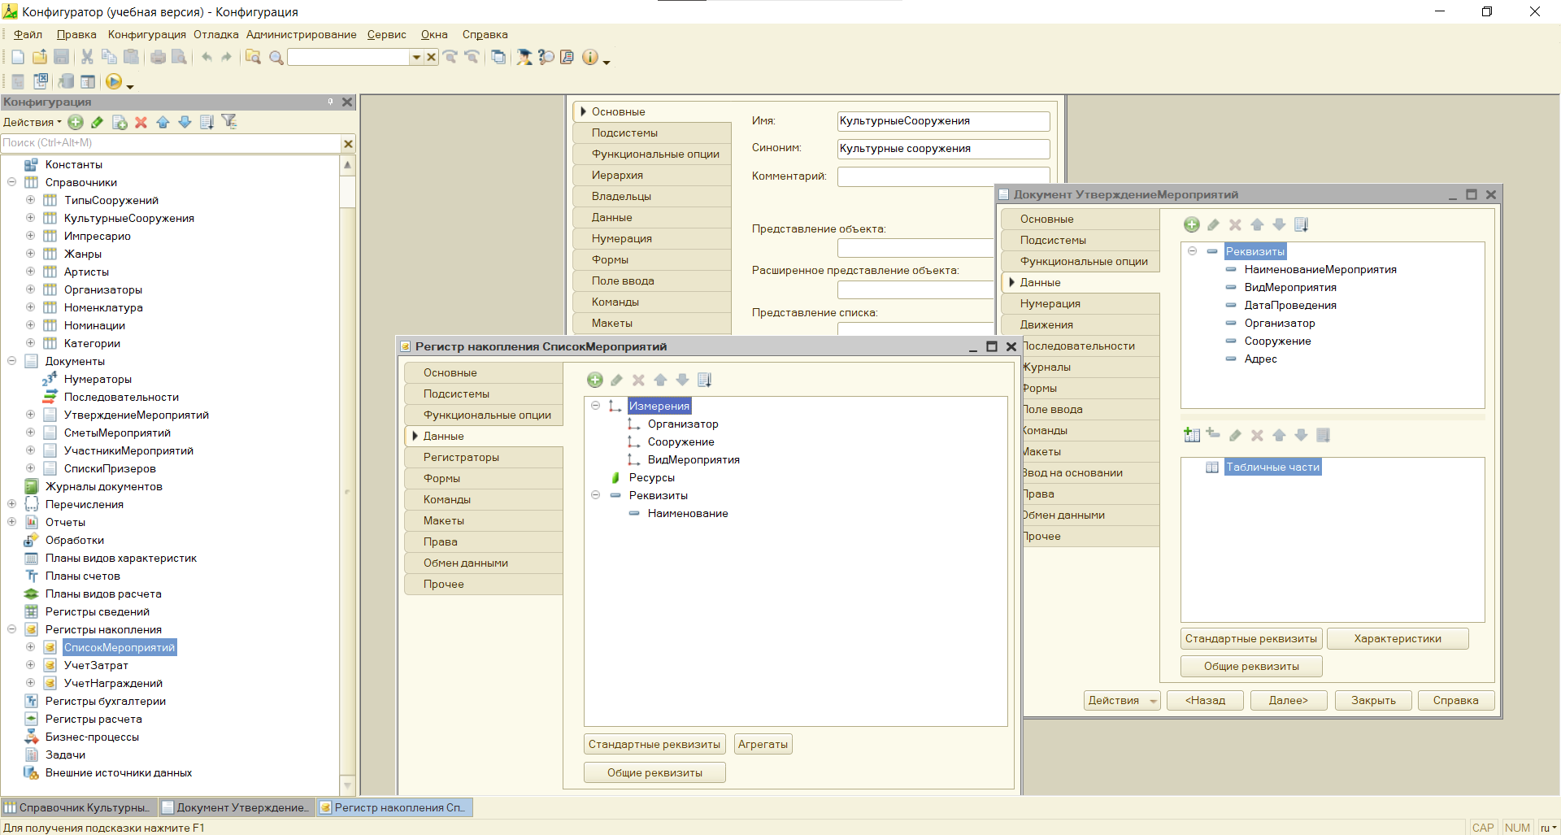

Рисунок 2 – Пример окна конфигурации 1С

**ПО на базе Windows Presentation Foundation**

Windows Presentation Foundation (далее WPF) – это аналог WinForms; система для построения клиентских приложений с визуально привлекательными возможностями взаимодействия с пользователем. В основе WPF лежит векторный механизм визуализации, способный использовать все преимущества современного графического оборудования.

WPF позволяет разрабатывать приложения при помощи языков разметки XAML (определение внешнего вида) и программирования С# (реализация поведения интерфейса). Разделение позволяет:

1. Уменьшить затраты на разработку;
2. Повышение эффективности разработки, так как дизайнеры и разработчики имеют возможность работать параллельно.

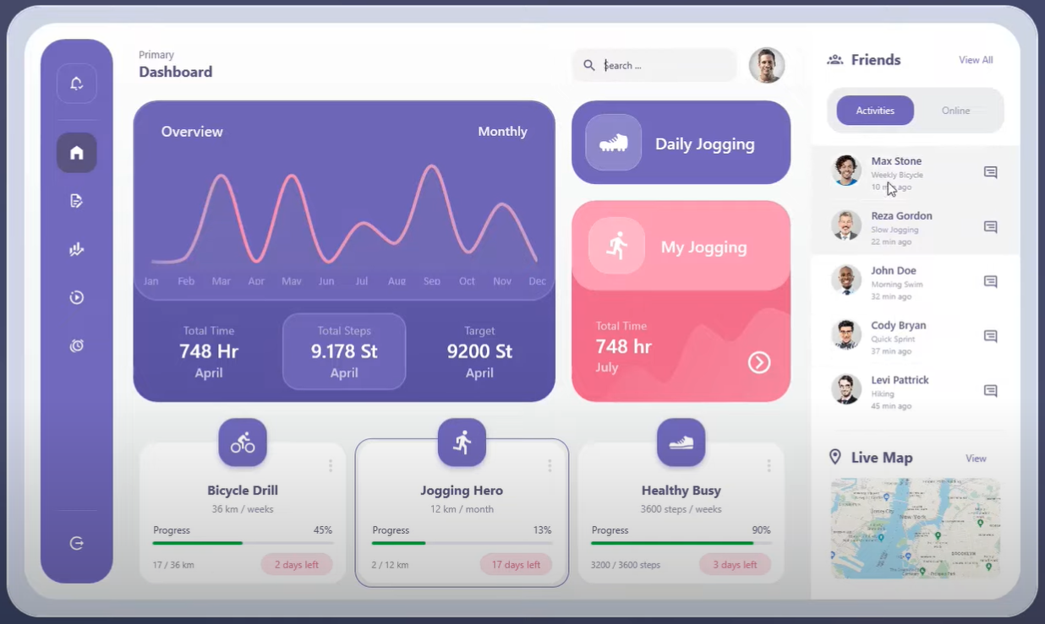

Рисунок 3 – Пример интерфейса созданного на языке XAML

Достоинства WPF:

* Возможность использования стилей и шаблонов для создания привлекательного интерфейса;
* Поддержка анимации, аудио и видео;
* Возможность отображения расширенного стилизованного текста;
* Наличие богатой модель рисования.

Недостатки WPF:

* Чувствительность к драйверам видеокарты;
* По сравнению с WinForms слабая поддержка дизайнера окон, в основном используется ручной вод XAML-кода;
* Неудачные названия многих классов.

**Десктопное приложение на базе Electron**

Electron – фреймворк с открытым исходным кодом. Для создания десктопных приложений с помощью Electron необходимо знать 3 веб-технологии: JavaScript, HTML и CSS.

Десктопное приложения, созданные на базе Electron, ведут себя как веб-приложения, но при этом могут читать и записывать данные в файловой системе компьютера.

Главным минусом разработки программы с помощью Electron – это большое потребление памяти. Данный недостаток может стать решающим, но не отменяет того факта, что на данный момент многие популярные приложения написаны на Electron (Skype, Discord, VSCode и т.д.).

Достоинства:

* Возможность переноса наработок веб-приложений на десктоп;
* Отработанная концепция создания: дизайнер-верстальщик-программист;
* Позволяет создать кроссплатформенное программное обеспечение;
* Наличие богатого набора встроенных и сторонних компонентов.

Недостатки:

* Для разработки необходимо знание 3-х языков: JavaScript, HTML и CSS;
* Большое потребление памяти (пустой проект занимает 100-200 Мб);

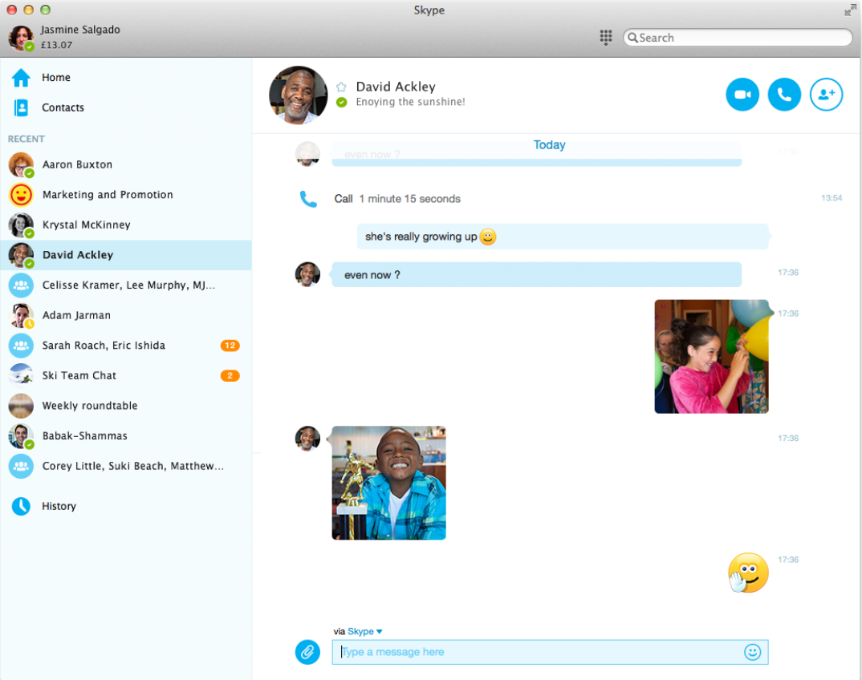

Рисунок 4 - Интерфейс Skype

**Сравнение решений**

Ознакомившись с возможными решениями поставленной задачи, проведем общий сводный анализ по основным критериям и выявим лучший способ реализации.

Таблица 1 – сводная таблица по существующим решениям

|  |  |  |  |  |
| --- | --- | --- | --- | --- |
| Параметр | Надстройка FillDocuments | Конфигурация 1С (1С:Платформа) | WF/WPF(Visual Studio) | Система на базе Electron (JavaScript) |
| Способ | Покупка | Инд. разработка | Инд. разработка | Инд. Разработка |
| Знание языков программирования | Не требуется | 1С | С#, XAML | JavaScript, HTML, CSS |
| Формирования отчетов в Word (Excel) | + (-) | + (+) | + (+) | + (+) |
| Небольшое потребление памяти | + | + | + | - |
| Ускоренный массовый ввод | - | + | + | + |
| Аналитика | - | + | + | +/- |
| Оптимизация хранения данных | - | + | + | + |
| Уникальный пользовательский дизайн | - | - | + | + |

Таблица наглядно показывает всевозможные достоинства и недостатки выдвинутых решений. Сводные данные четко дают понять, что наилучшим способом реализации данной задачи является создание программы на базе Windows Forms/ Windows Presentation Foundation в среде Visual Studio.

Индивидуальная разработка системы позволит:

* Автоматизировать процессы заполнения данных разработчиками объята и передачу информации по проекту ответственному лицу для дальнейшего формирования общего отчета и отправки его заказчику;
* Оптимизировать систему хранения архивных данных (уход от бумажных носителей);
* Сэкономить время на формировании отчетов;
* Разработать программу с специализированным функционалом.

## Построение DFD – диаграмм

Проектирование приложение – это один из важнейших этапов в процессе разработки больших программных обеспечений.

Первое, что необходимо сделать во время моделирования системы, это построить диаграмму потоков данных (DFD). В этой методологии проводится анализ, описывающий взаимодействие внешних сущностей с разрабатываемой системой, и определяется логика функций (структурные подразделения программы), потоки информации (входных в выходные и наоборот) и хранилище данных.

Модель по методологии DFD разработана с помощью приложения BPwin, позволяющий произвести действия, описанные ранее.

### Контекстная диаграмма

Контекстная диаграмма (верхний уровень DFD диаграммы) отображает взаимодействие системы с внешними сущностями, определяет границы и потоки входных-выходных данных.

На рисунке 00 представлена контекстная диаграмма, разрабатываемого приложения. На ней отображен 1 функциональный блок – Информационно-аналитическое программное обеспечение, 3 внешних сущности, с которыми взаимодействует система (таблица 00).

Таблица 2 – внешние сущности контекстной диаграммы

| Наименование | Определение | Заметки |
| --- | --- | --- |
| Microsoft Excel | Программа для работы с электронными таблицами Excel будет использована сотрудниками компании ООО ПБСК «СМАЛЬТА» для формирования отчетной сметы с расценками по проделанной работе для дальнейшей отправки сметы заказчикам | Будет использована доступная версия Excel, размещенная на ПК сотрудника |
| Microsoft Word | Текстовый процессор Word будет использован сотрудниками компании ООО ПБСК «СМАЛЬТА» для формирования отчетных документов по проекту для дальнейшей отправки заказчикам | Будет использована доступная версия Word, размещенная на ПК сотрудника |
| Пользователь | Сотрудники инженерного отдела компании ООО ПБСК «СМАЛЬТА» |  |



Информационно-аналитическое программное обеспечение

Рисунок 5 - Контекстная диаграмма приложения

В таблице 00 приставлены потоки данных, определяющие информацию, передаваемую пользователем в программу и наоборот.

Таблица 3 – потоки данных контекстной диаграммы

| Наименование | Определение | Заметки |
| --- | --- | --- |
| Исходные данные по объекту | Передаются новые исходные данные по объекту пользователем | Данные записей таблицы "Проекты":  Наименование - nvarchar(200)  Фото - nvarchar()  Город - int (Таблица "Города")  Год - datetime  Разработчик - int (Таблица "Разработчики")  Роль - int (Таблица "Роли")  Заказчик - int (Таблица "Заказчики")  № договора - nvarchar(15)  Дата заключения - datetime  Назначение документации - int (Таблица "Назначения")  Климатический район - nvarchar(5)  Температура ХП - int  Температура ХС - int  № снегового района - int (Таблица "Снеговых районов")  № ветрового района - int (Таблица "Ветровые районы")  Уровень ответственности - int (Таблица "Ответственности")  Карта сейсмичности - nvarchar(1)  Сейсмочность_1 - int  Сейсмочность_2 - int |
| Перечень исходных данных по проекту | Передаются существующие исходные данные по объекту пользователю |
| Данные сметы по проделанной работе | Передаются новые пункты сметы по проделанной работе пользователем | Данные записей таблицы "Сметы":  Проект - int (Таблица "Проекты" - исходные данные)  Марка раздела - nvarchar(5)  Наименование - nvarchar(100)  Трудоемкость - int  Выплата - double |
| Смета по проекту | Передаются существующие пункты сметы по проделанной работе пользователю |
| Характеристики здания по проекту | Передаются новые характеристики здания по проекту пользователем | Данные записей таблицы "Характеристики здания":  Проект - int (Таблица "Проекты" - исходные данные)  Категория долговечности - int (Таблица "Ответственности")  S застройки - double  Общая S помещений в здании - double  Полезная S помещений в здании - double  Строительный объем здания - double  Число наземных этажей - int  Число цокольных этажей - int  Общая высота здания - double  Данные записей таблицы "Площади помещений" для Общей S:  Проект - int (Таблица "Проекты" - исходные данные)  Категория помещения - int (Таблица "Категории помещений")  S помещения - double  Данные записей таблицы "Полезные площади помещений" для Полезной S:  Проект - int (Таблица "Проекты" - исходные данные)  Категория помещения - int (Таблица "Категории помещений")  Полезное S помещения - double  Данные записей таблицы "Строительные объемы здания" для объема здания:  Проект - int (Таблица "Проекты" - исходные данные)  Часть - nvarchar(25)  Объем- double  Данные записей таблицы "Высоты зданий" для общей высоты здания:  Проект - int (Таблица "Проекты" - исходные данные)  Часть - nvarchar(25)  Высота - double |
| Перечень характеристик здания по проекту | Передаются существующие характеристики здания по проекту пользователю |
| Функциональное назначение здания | Передача новых данных по функциональным назначениям здания пользователем | Данные записей таблицы "Функциональные назначение":  Проект - int (Таблица "Проекты" - исходные данные)  Наименование - int или nvarchar  Назначение - int (Таблица "Назначения) |
| Перечень функциональных назначений здания | Передача существующих данных по функциональным назначениям здания пользователю |
| Показатели земельного участка | Передаются новые данные по земельному участку пользователем | Данные записей таблицы "Земельный участок":  Проект - int (Таблица "Проекты" - исходные данные)  S участка - double  S застройки - double (повторное значение из характеристик)  S асфальтобетонного покрытия - double  S озеленения - double |
| Перечень показателей земельного участка | Передаются существующие данные по земельному участку пользователю |
| Показатели ограждающих конструкций | Передаются новые данные по показателям ограждающим конструкциям пользователем | Данные записей таблицы "Ограждающие конструкции":  Проект - int (Таблица "Проекты" - исходные данные)  СТ внешних стен- double  СТ покрытия - double  СТ окон - double  СТ- сопротивление теплопередач |
| Перечень показателей ограждающих конструкций | Передаются существующие данные по показателям ограждающим конструкциям пользователю |
| Объемно-планировочные решения | Передаются новые данные объемно-планировочного решения пользователем | Данные записей таблицы "Объемно-планировочные решения":  Проект - int (Таблица "Проекты" - исходные данные)  Форма - nvarchar(25)  Сложность - nvarchar(25)  Длина в осях - double  Ширина в осях - double  Высота - double ( повторение значения из характеристик) |
| Данные по объемно-планирочным решениям | Передаются существующие данные объемно-планировочного решения пользователю |
| Данные об огнестойкости несущих конструкций | Передаются новые данные по огнестойкости несущих конструкций пользователем | Данные записей таблицы "Огнестойкости несущих конструкций":  Проект - int (Таблица "Проекты" - исходные данные)  Сечение 600х600 - int  Сечение 500х500 - int  Сечение 400х400 - int  Ригели - int  Стены - int  Перекрытия - int  Л. марши - int  Перегородки - int  В. связи - int |
| Информация об огнестойкости несущих конструкций | Передаются существующие данные по огнестойкости несущих конструкций пользователю |
| Данные по конструктивному решению | Передаются новые данные по конструктивному решению пользователем | Данные записей таблицы "Конструктивные решения":  Проект - int (Таблица "Проекты" - исходные данные)  Планировочное решение - int (Таблица "Объемно-планировочные решения)  КС в продольном направлении - int (Таблица "Виды схем)  КС в поперечном направлении - int (Таблица "Виды схем)  Тип здания - int (Таблица "Тип здания")  Устойчивость - nvarchar()  Пролеты НК:  Кол-во - int  Шаг - int  Шаг НК:  Кол-во - int  Шаг конструкций - int  Конструктивный тип фундамента:  Тип - int (Таблица "Тип фундамента")  Конструкция - int (Таблица "Тип конструкций")  Материал фундамента - nvarchar  Сталь арматурная - nvarchar  Несущие стены:  Конструкция - int (Таблица "Тип конструкций")  Толщина - double    Междуэтажные перекрытия:  Конструкция - int (Таблица "Тип конструкций")  Толщина - double    Лестницы:  Конструкция - int (Таблица "Тип конструкций")  Толщина - double  Шахта лифта:  Конструкция - int (Таблица "Тип конструкций")  Толщина - double  Крыша:  Конструкция - int (Таблица "Тип конструкций")  Водосток - nvarchar (организованный, неорганизованный)  Парапет - int  Материалы НК:  Материал - nvarchar  Сталь арматурная - nvarchar  Конструкция кровли:  Тип кровли - int (Таблица "Тип конструкций")  Материал - nvarchar  Утеплитель:  Материал - nvarchar  Jн - nvarchar  Толщина - double  Отмостка, входы, пандусы:  Материал - nvarchar  Толщина - double  Подготовка - nvarchar  Толщина - double  Шахты - nvarchar  Наружная отделка - int (Таблица "Тип отделки") |
| Информация по конструктивному решению | Передаются существующие данные по конструктивному решению пользователю |
| Расчетные обоснования конструктивного решения | Передаются новые данные по расчетным обоснованиям конструктивного решения пользователем | Данные записей таблицы "Обоснования КР":  Проект - int (Таблица "Проекты" - исходные данные)  РД модель(картинка) - nvarchar()  Контрагент - int (Таблица "Контрагенты")  Год - Datetime  ТАБЛИЦА "Марки ИГЭ":  Проект - int (Таблица "Проекты" - исходные данные)  Наименование - nvarchar()  Удельный вес - double  Модуль деформации - double  Удельно сцепление - double  Угол внутреннего трения - double  Показатель текучести - double  Примечания - nvarchar()  Программный комплекс - int (Таблица "Комплексы")  Колебания здания(фото) - nvarchar() |
| Информация по расчетным обоснованиям конструктивного решения | Передаются существующие данные по расчетным обоснованиям конструктивного решения пользователю |
| Показатели систем инженерного обеспечения | Передаются новые данные по показателям систем инженерного обеспечения пользователем | Данные записей таблицы "Водоснабжение":  Проект - int (Таблица "Проекты" - исходные данные)  Холодная м3/сут - double  Холодная м3/час - double  Холодная л/сек - double  Горячая м3/сут - double  Горячая м3/час - double  Горячая л/сек - double  Данные записей таблицы "Энергопотребление":  Проект - int (Таблица "Проекты" - исходные данные)  Категория помещения - nvarchar()  Значение - double  Данные записей таблицы "Тепловые нагрузки":  Проект - int (Таблица "Проекты" - исходные данные)  Категория помещения - nvarchar()  Значение - double |
| Информация по системам инженерного обеспечения | Передаются существующие данные по показателям систем инженерного обеспечения пользователю |

### Диаграммы декомпозиции

Диаграмма декомпозиции представлять 2 уровень диаграммы потоков и показывает более детальную структуры, разрабатываемой системы. На данном уровне отображаются основные функции и как между ними распределяются входные-выходные данные, упомянутые ранее.

Потоки информации были рассмотрены во время представления диаграммы композиции, далее набор входной-выходной информации изменен не будет, поэтому далее в таблице 00 будут представлены блоки функций.



Информационно-аналитическое программное обеспечение

Рисунок 6 - Диаграмма декомпозиции

Таблица 4 – функциональные блоки диаграммы декомпозиции

| Наименование | Определение |
| --- | --- |
| Подготовить данные по проекту к выводу в Word | Блок отвечающий за подготовку данных на передачу всей информации по проекту в Word |
| Подготовить данные сметы по проекту к выводу в Ecxel | Блок отвечающий за подготовку данных на передачу информации по смете в Excel |
| Смотреть и редактировать данные об огнестойкости несущих конструкций | Блок отвечающий за вывод данных на просмотр и обработку изменений, внесенных пользователем в информацию по огнестойкости несущих конструкций |
| Смотреть и редактировать данные по конструктивным решениям | Блок отвечающий за вывод данных на просмотр и обработку изменений, внесенных пользователем в информацию по конструктивному ращению проекта |
| Смотреть и редактировать исходные данные по проекту | Блок отвечающий за вывод данных на просмотр и обработку изменений, внесенных пользователем в информацию по исходным данным по проекту |
| Смотреть и редактировать объемно-планировочные решения | Блок отвечающий за вывод данных на просмотр и обработку изменений, внесенных пользователем в информацию по объемно-планировочным ращениям |
| Смотреть и редактировать показатели земельного участка | Блок отвечающий за вывод данных на просмотр и обработку изменений, внесенных пользователем в информацию по показателям земельного участка |
| Смотреть и редактировать показатели ограждающих конструкций | Блок отвечающий за вывод данных на просмотр и обработку изменений, внесенных пользователем в информацию по показателям ограждающих конструкций |
| Смотреть и редактировать показатели по системам инженерного обеспечения | Блок отвечающий за вывод данных на просмотр и обработку изменений, внесенных пользователем в информацию по показателям систем инженерного обеспечения здания |
| Смотреть и редактировать расчетные обоснования конструктивного решения | Блок отвечающий за вывод данных на просмотр и обработку изменений, внесенных пользователем в информацию по расчетным обоснованиям конструктивного решения |
| Смотреть и редактировать смету по проекту | Блок отвечающий за вывод данных на просмотр и обработку изменений, внесенных пользователем в информацию сметы по проекту |
| Смотреть и редактировать функционального назначение здания | Блок отвечающий за вывод данных на просмотр и обработку изменений, внесенных пользователем в информацию по функциональным назначениям здания по проекту |
| Смотреть и редактировать характеристики здания по проекту | Блок отвечающий за вывод данных на просмотр и обработку изменений, внесенных пользователем в характеристики здания по проекту |

## Таблицы базы данных

Главная цель создания справочного обеспечение – это хранение большого объема информации в структурированном виде с возможностью редактирования. Наличие внутренней структуры в базе данных обеспечивают таблицы, хранящие информацию в виде логически организованных строк и столбцов. Рассмотрим содержание всех таблиц, определяя к какому разделу они относятся.

**Users** – таблица с перечнем пользователей программного обеспечения.

Таблица 5 – структура таблицы Users

| Название столбца | Тип данных | Описание |
| --- | --- | --- |
| ID | Primary key, int | Ключевой столбец таблицы |
| Login | Nvarchar(25) | Логин пользователя |
| Password | Nvarchar(25) | Пароль пользователя |

**Таблицы для раздела «Исходные характеристики объекта»:**

**AllObject** – таблица, отображающая список всех объектов по проектам, спроектированных компанией.

Таблица 5 – структура таблицы AllObject

| Название столбца | Тип данных | Описание |
| --- | --- | --- |
| ID | Primary key, int | Ключевой столбец таблицы |
| Object_picture | Image | Изображение по проекту (фото, проект 3D-CAD или РМД fea, вид визуализации) |
| Name_project | Nvarchar(150) | Наименование проекта |
| Year | Int | Год строительства |
| ID_city | Foreign key, int | Код места расположения |
| ID_developer | Foreign key, int | Код разработчика проекта |
| Role | Nvarchar(25) | Роль разработчика в проекта |
| ID_customer | Foreign key, int | Код заказчика |
| Treaty | Nvarchar(50) | № или шифр договора |
| Date_of_conclusion | Date | Дата заключения договора |
| Documentation | Nvarchar(35) | Проектная документация |
| Note | Nvarchar(300) | Заметки |

**Cities** – таблица для хранения списка городов, структура отображена в таблице.

Таблица 5 – структура таблицы Cities

| Название столбца | Тип данных | Описание |
| --- | --- | --- |
| ID | PrimaryKey, int | Ключевой столбец таблицы |
| Name_city | Nvarchar(30) | Наименование города |

**Customers** – таблица, содержащая список заказчиков когда-либо сотрудничающих с компанией.

Таблица 5 – структура таблицы Customers

| Название столбца | Тип данных | Описание |
| --- | --- | --- |
| ID | PrimaryKey, int | Ключевой столбец таблицы |
| Full_name | Nvarchar(100) | Сокращенное наименование компании-заказчика |
| Short_name | Nvarchar(350) | Полное наименование компании- заказчика |

**Developers** – таблица, хранящая весь список компаний-разработчиков, так как в справочнике могут хранится данные по проектам других компаний.

Таблица 5 – структура таблицы Developers

| Название столбца | Тип данных | Описание |
| --- | --- | --- |
| ID | PrimaryKey, int | Ключевой столбец таблицы |
| Full_name | Nvarchar(100) | Сокращенное наименование компании-разработчика |
| Short_name | Nvarchar(350) | Полное наименование компании-разработчика |

**ClimaticConditions** – таблица, содержащая данные по климатическим условиям района застройки объекта.

Таблица 5 – структура таблицы ClimaticConditions

| Название столбца | Тип данных | Описание |
| --- | --- | --- |
| ID | PrimaryKey, int | Ключевой столбец таблицы |
| ID_object | Foreign key, int | Код объекта |
| Climatic_regions | Nvarchar(5) | Климатический район/подрайон строительства |
| Temperature_coldD | Int | Температура холодной пятидневки |
| Temperature_coldW | Int | Температура наиболее холодных суток |
| ID_SR | Foreign key, int | Код снегового района |
| ID_WR | Foreign key, int | Код ветрового района |
| ID_responsibility | Foreign key, int | Код уровня ответственности |
| Map | Nvarchar(5) | Карта сейсмичности |
| Seismicity_test | Int | Сейсмичность по результатам микросейсморайонированию |
| Seismic_project | Int | Сейсмичность по проекту |

**Responsibility** – таблица, хранящая данные по уровням ответственности

Таблица 5 – структура таблицы Responsibility

| Название столбца | Тип данных | Описание |
| --- | --- | --- |
| ID | PrimaryKey, int | Ключевой столбец таблицы |
| Level | Nvarchar(25) | Уровень ответственности |
| Class | Nvarchar(10) | Класс сооружения |
| Coefficient | Float | Коэффициент надежности |

**SnowyRegions** – таблица содержит данные по нормативным значениям веса снегового покрова в соответствии с районом.

Таблица 5 – структура таблицы SnowyRegions

| Название столбца | Тип данных | Описание |
| --- | --- | --- |
| ID | PrimaryKey, int | Ключевой столбец таблицы |
| Region | Nvarchar(10) | Номер района |
| Value_region | float | Числовое значение |

**WindRegions** – таблица содержит данные по нормативным ветровым нагрузкам в соответствии с районом.

Таблица 5 – структура таблицы WindRegions

| Название столбца | Тип данных | Описание |
| --- | --- | --- |
| ID | PrimaryKey, int | Ключевой столбец таблицы |
| Region | Nvarchar(10) | Номер района |
| Value_region | float | Числовое значение |

**Таблицы для раздела «Характеристики здания по проекту»:**

**Characteristics** – таблица, в которой размещены основные (не обобщаемые) данные по зданию.

Таблица 5 – структура таблицы Characteristics

| Название столбца | Тип данных | Описание |
| --- | --- | --- |
| ID | PrimaryKey, int | Ключевой столбец таблицы |
| ID_object | Foreign key, int | Код объекта |
| Category | Int | Категория долговечности |
| Lifetime | Int | Нормативный срок эксплуатации |
| Fire_resistance | Int | Огнестойкость здания |
| Built_up_area | Float | Площадь застройки |
| Note | Nvarchar(200) | Заметки |

**Areas** – таблица хранит характеристику общих площадей помещений.

Таблица 5 – структура таблицы Areas

| Название столбца | Тип данных | Описание |
| --- | --- | --- |
| ID | PrimaryKey, int | Ключевой столбец таблицы |
| ID_object | Foreign key, int | Код объекта |
| Shop_area | Float | Площадь помещений под магазины |
| Offices_area | Float | Площадь офисных помещений |
| Apartments_area | Float | Площадь жилых помещений |
| Other__area | Float | Площадь прочих |

**EffectiveArears** – таблица содержит характеристику полезной площади помещений в здании.

Таблица 5 – структура таблицы EffectiveArears

| Название столбца | Тип данных | Описание |
| --- | --- | --- |
| ID | PrimaryKey, int | Ключевой столбец таблицы |
| ID_object | Foreign key, int | Код объекта |
| Shop_area | Float | Полезная площадь помещений под магазины |
| Offices_area | Float | Полезная площадь офисных помещений |
| Apartments_area | Float | Полезная площадь жилых помещений |
| Other__area | Float | Полезная площадь прочих |

**BuildingVolumes**– таблица хранит информацию по строительному объему здания (сооружения).

Таблица 5 – структура таблицы BuildingVolumes

| Название столбца | Тип данных | Описание |
| --- | --- | --- |
| ID | PrimaryKey, int | Ключевой столбец таблицы |
| ID_object | Foreign key, int | Код объекта |
| Ground_part | Float | Объем наземной части |
| Basement | Float | Объем цокольной части |
| Enrance_part | Float | Объем входной части |

**BuildingHeight** – таблица содержит данные о характеристиках высоты каждого типа этажа.

Таблица 5 – структура таблицы BuildingHeight

| Название столбца | Тип данных | Описание |
| --- | --- | --- |
| ID | PrimaryKey, int | Ключевой столбец таблицы |
| ID_object | Foreign key, int | Код объекта |
| Count_ground_floors | Int | Количество наземных этажей |
| Count_basements | Int | Количество цокольных этажей |
| First_floor | Float | Высота 1-го этажа |
| Second_floor | Float | Высота 2-го этажа |
| Typical_floor | Float | Высота типового этажа |
| Ground_floor | Float | Высота цокольного этажа |
| Technical_floor | Float | Высота технического этажа |
| Null_floor | Float | Высота уровня 0.00 от уровня земли |

**Таблицы для раздела «Функциональное назначение здания»:**

**FunctionalPurposes** – таблица предназначена для хранения информации по функциональным назначениям здания.

Таблица 5 – структура таблицы FunctionalPurposes

| Название столбца | Тип данных | Описание |
| --- | --- | --- |
| ID | PrimaryKey, int | Ключевой столбец таблицы |
| ID_object | Foreign key, int | Код объекта |
| Appointment | Nvarchar(50) | Функциональное назначение |
| Floor_type | Nvarchar(50) | Тип помещения |

**FloorTypes** – таблица содержит перечень типов помещений.

Таблица 5 – структура таблицы FloorTypes

| Название столбца | Тип данных | Описание |
| --- | --- | --- |
| ID | PrimaryKey, int | Ключевой столбец таблицы |
| Name | Nvarchar(50) | Наименование типа помещения |

**Appointment** – таблица хранит общий список функциональных назначений.

Таблица 5 – структура таблицы Appointment

| Название столбца | Тип данных | Описание |
| --- | --- | --- |
| ID | PrimaryKey, int | Ключевой столбец таблицы |
| Name | Nvarchar(50) | Наименование функциональных назначений. |

**Таблицы для раздела «Технико-экономические показатели земельного участка»:**

**LandCharacteristics** – таблица с характеристиками земельного участка.

Таблица 5 – структура таблицы LandCharacteristics

| Название столбца | Тип данных | Описание |
| --- | --- | --- |
| ID | PrimaryKey, int | Ключевой столбец таблицы |
| ID_object | Foreign key, int | Код объекта |
| Land_area | Float | Площадь участка |
| Asphalt_area | Float | Площадь асфальтобетонного покрытия |
| Green_area | Float | Площадь озеленения |
| Note | Nvarchar(200) | Заметки |

**Таблицы для раздела «Энергетическая эффективность ограждающих конструкций»:**

**EfficiencyWalling** – таблица содержит показатели энергетической эффективности ограждающих конструкций по проекту (СТ - сопротивление теплопередачи).

Таблица 5 – структура таблицы EfficiencyWalling

| Название столбца | Тип данных | Описание |
| --- | --- | --- |
| ID | PrimaryKey, int | Ключевой столбец таблицы |
| ID_object | Foreign key, int | Код объекта |
| Walls_st | Float | СТ внешних стен |
| Coatings_st | Float | СТ покрытия |
| Windows_st | Float | СТ окон |
| Note | Nvarchar(200) | Заметки |

**Таблицы для раздела «Объемно-планировочные решения»:**

**SpacePlanningSolutions** – таблица содержит объемно-планировочное решение по проекту.

Таблица 5 – структура таблицы SpacePlanningSolutions

| Название столбца | Тип данных | Описание |
| --- | --- | --- |
| ID | PrimaryKey, int | Ключевой столбец таблицы |
| ID_object | Foreign key, int | Код объекта |
| Form | Nvarchar(25) | Форма здания |
| Complexity | Nvarchar(25) | Сложность здания |
| Building_width | Float | Ширина в осях здания в плане |
| Building_length | Float | Длина в осях здания в плане |
| Building_height | Float | Высота здания |
| Note | Nvarchar(200) | Заметки |

**Таблицы для раздела «Огнестойкость несущих конструкций»:**

**FireResistanceOfStructures** – таблица, хранящая информацию по огнестойкости несущих конструкций.

Таблица 5 – структура таблицы FireResistanceOfStructures

| Название столбца | Тип данных | Описание |
| --- | --- | --- |
| ID | PrimaryKey, int | Ключевой столбец таблицы |
| ID_object | Foreign key, int | Код объекта |
| Column_section600 | Int | Сечение железобетонных колон несущего каркаса (600х600) |
| Column_section500 | Int | Сечение железобетонных колон несущего каркаса (500х500) |
| Column_section400 | Int | Сечение железобетонных колон несущего каркаса (400х400) |
| Beams | Int | Ригели (балки) несущего каркаса |
| Walls | Int | Стены наружные и внутренние |
| Coatings | Int | Междуэтажные перекрытия и покрытия |
| Flights_of_stairs | Int | Лестничные марши и площадки |
| Partitions | Int | Внутренние стены и перегородки |
| Connections | Int | Вертикальные связи |
| Note | Nvarchar(200) | Заметки |

**Таблицы для раздела «Конструктивные решения»:**

**Таблицы для раздела «Расчетные обоснования конструктивного решения»:**

**OrganizationsIGE** – таблица, хранящая перечень компаний, выполняющих инженерно-геологические изыскания.

Таблица 5 – структура таблицы OrganizationsIGE

| Название столбца | Тип данных | Описание |
| --- | --- | --- |
| ID | PrimaryKey, int | Ключевой столбец таблицы |
| Name | Nvarchar(200) | Наименование организации |

RationaleCS – таблица с основными данными по расчетному обоснованию конструктивного решения.

Таблица 5 – структура таблицы RationaleCS

| Название столбца | Тип данных | Описание |
| --- | --- | --- |
| ID | PrimaryKey, int | Ключевой столбец таблицы |
| ID_object | Foreign key, int | Код объекта |
| RMD_picture | Image | Fea-проект |
| Diagram_picture | Image | Эпюра деформации основания фундамента |
| ID_organization | Foreign key, int | Код компании, выполнившей изыскание |
| Year | Int | Год выполнения |
| ID_complex | Foreign key, int | Код программного комплекса |

**SoftwareComplexes** – таблица со списком программных комплексов.

Таблица 5 – структура таблицы SoftwareComplexes

| Название столбца | Тип данных | Описание |
| --- | --- | --- |
| ID | PrimaryKey, int | Ключевой столбец таблицы |
| Name_complex | Nvarchar(100) | Наименование комплекса |
| Developer | Nvarchar(100) | Разработчик |
| Certificate | Nvarchar(200) | Сертификат |

**WorkingsIGE** – таблица для сведений по инженерно-геологическим выработкам основания фундамента.

Таблица 5 – структура таблицы WorkingsIGE

| Название столбца | Тип данных | Описание |
| --- | --- | --- |
| ID | PrimaryKey, int | Ключевой столбец таблицы |
| ID_object | Foreign key, int | Код объекта |
| NameIGE | Nvarchar(60) | Наименование ИГЭ |
| Thickness | Float | Толщина ИГЭ |
| Weight | Float | Объемный вес |
| Deformation | Float | Модуль деформации |
| Clutch | Float | Удельное сцепление |
| Friction | Float | Угол внутреннего трения |
| Fluidity | Float | Показатель текучести |
| Note | Nvarchar(50) | Заметки |

**ProjectFluctuations** – таблица c информацией по динамическим характеристика собственных форм колебаний проекта здания.

Таблица 5 – структура таблицы ProjectFluctuations

| Название столбца | Тип данных | Описание |
| --- | --- | --- |
| ID | PrimaryKey, int | Ключевой столбец таблицы |
| ID_object | Foreign key, int | Код объекта |
| Count_forms | Int | Количество учтенных форм |
| W | Float | W (рад/с) |
| F | Float | F (Гц) |
| T | Float | Т (с) |

**Таблицы для раздела «Инженерные системы»:**

**WaterSupplyParameters** – таблица хранит данные по системе водоснабжения и водоотведения.

Таблица 5 – структура таблицы WaterSupplyParameters

| Название столбца | Тип данных | Описание |
| --- | --- | --- |
| ID | PrimaryKey, int | Ключевой столбец таблицы |
| ID_object | Foreign key, int | Код объекта |
| Organization | Foreign key, int | Код водоканала |
| Condition_number | Int | Номер технических условий |
| Street | Nvarchar(40) | Улица |
| Diameter | Int | Диаметр вырезки |
| Second_cw | Float | Секундный расход холодной воды |
| Hour_cw | Float | Часовой расход холодной воды |
| Day_cw | Float | Суточный расход холодной воды |
| Firefighting_cw | Float | Расход воды в целях пожаротушения |
| Second_hw | Float | Секундный расход горячей воды |
| Hour_hw | Float | Часовой расход горячей воды |
| Day_hw | Float | Суточный расход горячей воды |
| Note | Nvarchar(200) | Заметки |

**Vodokanals** – таблица содержит перечень организаций городского хозяйства, обеспечивающих водоснабжение и водоотведение.

Таблица 5 – структура таблицы Vodokanals

| Название столбца | Тип данных | Описание |
| --- | --- | --- |
| ID | PrimaryKey, int | Ключевой столбец таблицы |
| Name | Nvarchar(200) | Наименование организации городского хозяйства |

**PowerConsumptionParameters** – таблица содержит информацию по энергопотреблению оборудования здания.

Таблица 5 – структура таблицы PowerConsumptionParameters

| Название столбца | Тип данных | Описание |
| --- | --- | --- |
| ID | PrimaryKey, int | Ключевой столбец таблицы |
| ID_object | Foreign key, int | Код объекта |
| Shops | Float | Торговые помещения |
| Offices | Float | Административные помещения |
| Apartments | Float | Жилые помещения |
| Other | Float | Прочие |
| Note | Nvarchar(200) | Заметки |

**ThermalLoadParameters** – таблица хранит данные по тепловым нагрузкам на отопление и вентиляцию здания.

Таблица 5 – структура таблицы ThermalLoadParameters

| Название столбца | Тип данных | Описание |
| --- | --- | --- |
| ID | PrimaryKey, int | Ключевой столбец таблицы |
| ID_object | Foreign key, int | Код объекта |
| Shops | Float | Торговые помещения |
| Offices | Float | Административные помещения |
| Apartments | Float | Жилые помещения |
| Other | Float | Прочие |
| Note | Nvarchar(200) | Заметки |

**Таблицы для раздела «Смета по проекту»:**

**Estimates** – предназначена для хранение разделов сметы по всем проектам.

Таблица 5 – структура таблицы Estimates

| Название столбца | Тип данных столбца | Описание |
| --- | --- | --- |
| ID | PrimaryKey, int | Ключевой столбец таблицы |
| ID_object | Foreign key, int | Код объекта |
| ID_chapter | Foreign key, int | Код перечня работ |
| Pay | Float | Выплата за работу |
| Labor_costs | Int | Трудозатратность |

**Chapters** – хранит перечень работ, которые могли быть учтены в смете по проекту.

Таблица 5 – структура таблицы Chapters

| Название столбца | Тип данных столбца | Описание |
| --- | --- | --- |
| ID | PrimaryKey, int | Ключевой столбец таблицы |
| Abbreviation | Nvarchar(5) | Аббревиатура вида работ |
| Full_name | Nvarchar(120) | Полное название вида работ |

## Вывод по второму разделу

ВЫВОД НЕ ПОЛНЫЙ

Система будет реализована в среде Visual Studio на базе Window Forms/ Windows Presentation Foundation. Это позволит разработать более интересный пользовательский интерфейс.

# РЕАЛИЗАЦИЯ ПРОГРАМНОГО ОБЕСПЕЧЕНИЯ

## Серверная часть. Реализация базы данных.

Серверная составляющая программы довольно обширная,

## Пользовательский интерфейс

## Вывод по третьему разделу

# ЗАКЛЮЧЕНИЕ

# БИБЛИОГРАФИЧЕСКИЙ СПИСОК